Министерство образования и науки Республики Татарстан
МБОУ «Гимназия №90»;
МБУ ДО "Центр детского творчества "Танкодром"
Советского района г. Казани

СТРУКТУРА И РАЗНООБРАЗИЕ
ПОПУЛЯЦИИ ЕЛИ
ЛЕСОПАРКА «ЛЕБЯЖЬЕ» Г.КАЗАНИ

Работу выполнила:
ученица 10 класса
Гайнуллина Гульсем
Научный руководитель:
к.б.н. Тишин Д.В.

Казань – 2019
Оглавление
Введение 3
ГЛАВА 1. ОБЩАЯ ХАРАКТЕРИСТИКА ЕЛИ 5
1.1. Видовое разнообразие рода PICEA 5
1.2. Экология ели европейской и сибирской 6
ГЛАВА 2. ОБЪЕКТЫ И МЕТОДЫ ИССЛЕДОВАНИЙ 9
2.1. Характеристика района исследования 9
2.2. Методика исследования 9
ГЛАВА 3 РЕЗУЛЬТАТЫ ИССЛЕДОВАНИЙ 12
3.1. Биометрические показатели деревьев 12
3.2. Фенотипы елей 12
3.3. Длина шишки 13
3.4. Семенная чешуя 14
3.4.1. Биометрические показатели формы семенных чешуй ели 14
ВЫВОДЫ 17
Список литературы 18
Приложение 20

Введение
На сегодняшний день род PiceaA.Dietr. насчитывает более 45 видов, десятки разновидностей и климатиповели. В России наиболее распространенными считаются ели европейская и сибирская.
Попытку упорядочения взаимоотношений видов ели и их гибридов предпринял П.П. Попов (1999). Он пишет «Ель в восточно-европейской и западно-сибирской части ареала на территории России характеризуется большим разнообразием популяций. Постепенная интеградация популяционных систем, в непрерывном их ареале имеет общее направление: юго-запад – северо-восток». Кроме того, П.П. Поповым (1999, 2005) была предпринята попытка в числовых размерных показателях отразить степень развития гибридизационных процессов и изменчивость морфологических признаков ели.
Предметом интенсивного изучения интрогрессивная гибридизацияна стыке ареалов ели сибирской (P.obovata) и европейской (P.abies)становится с 60-х годов ХХ века. Гипотезы о гибридном происхождении еловых лесов Европы, образованных этими видами, возникали намного ранее (Бобров, 1944). Впервые это предположение было высказано Ф. Федоровичем (1876). Говоря о ели сибирской и ели европейской, он писал, что для объяснения существования переходных форм существует весьма смелая и невозможная причина – перекрестное оплодотворение, основанная на том, что северо-восточные и юго-западные ветры для Европы считаются господствующими.
Наиболее важный диагностический признак при подразделении рода ель на виды и внутривидовые таксоны - различие форм семенных чешуй. (Бобров, 1978; Мамаев, Некрасов, 1968). Этот признак остается неизменным на протяжении жизни дерева и в пределах кроны (Попов, 1999). У ели сибирской (PiceaobovataLedeb.) семенная чешуя имеет тупой угол заострения и цельнокрайность верхнего края, обратнояйцевидная форма. У ели европейской (Piceaabies(L.) Karst.) наблюдается уменьшение угла заострения верхнего края, его зубчатость и вытянутость вершины (Татаринов, 1989). Ель европейская и сибирская на огромных пространствах их непрерывного ареала образует ряд переходных форм различного таксономического ранга. Одной из них является так называемая финская ель (Р.×fennica (Reg.) Kom.) – вид гибридного происхождения (Бобров, 1978).
Ель финская (Р.× fennica (Reg.) Kom.), будучи промежуточной между елями европейской и сибирской, изучена недостаточно, чтобы достоверно судить о ее систематическом положении. На важность исследования таких форм указано рядом весьма авторитетных ученых (Милютин, 1983). М.А. Розанова (1946) писала, что «изучение переходных межвидовых или межрасовых популяций может помочь разобраться во взаимоотношении близких видов».
Гипотеза. Популяция ели на южной границе ареала разнообразна и имеет сложную структуру, где вероятно доминируют европейский фенотип (раса).
Цель работы – исследовать фенотипическую изменчивость популяции ели по форме семенной чешуи на примере хвойно-широколиственного леса лесопарка «Лебяжье» (г.Казань).
Задачи
1.Заложить две пробные площадки в хвойно-широколиственном лесу лесопарка «Лебяжье».
2. У модельных деревьев определить высоту, диаметр и возраст.
3. Изучить внутрипопуляционную изменчивость длины шишек ели.
4. Изучить формы семенной чешуи на основе 3 - классной градации: промежуточная, европейская, сибирская.
5. Провести анализ структуры данной популяции ели.

Экологические риски. Современные тенденции изменения окружающей среды могут приводить к серьезным,как экологическим, так и хозяйственным негативным последствиям. В контексте данной глобальной проблемы человечества растет необходимость повсеместного изучения механизмов адаптаций и устойчивости лесных экосистем к меняющимся условиям среды. В рамках регионального изменения климата знания о структуре и разнообразии популяций растений имеют большое значение для рационального лесопользования и лесоустройства.

ГЛАВА 1. ОБЩАЯ ХАРАКТЕРИСТИКА ЕЛИ

1.1. Видовое разнообразие рода PICEA

На территории России произрастают восемь видов ели, из которых ели европейская и сибирская являются наиболее распространенными.
Ель обыкновенная, или европейская, –Piceaabies (L.) Karst. Занимает центральные и северо-западные районы европейской части нашей страны.
«Ель обыкновенная – стройное дерево с прямым стволом, конусовидной кроной и не строго мутовчатым ветвлением. В равнинных условиях нашей страны достигает 35-40 м высоты. Живет 250-300 лет, в редких случаях 400-500 лет. Морозостойка, но в молодости нередко страдает от поздних весенних заморозков. Ростовые почки небольшие (4-6 мм), яйцевидно-конические, рыжеватые, с сухими чешуйками. Репродуктивные почки, особенно женские, более крупные, достигают 7-10 мм. Молодые побеги сравнительно тонкие, длиной 30-40 см, иногда до 80 см, голые или опушенные, весной зеленые, осенью красновато-коричневые. Хвоя четырехгранная, острая, длиной 10-30 мм и толщиной 1-2 мм, жесткая, темно-зеленая, блестящая. (Тарасенко, 2001) Держится на побегах 5-10 лет, опадает в течение всего года, но более интенсивно с октября по май.
Ель обыкновенная цветет в мае, июне. Шишки созревают осенью в год цветения, семена выпадают в конце зимы и ранней весной следующего года. Мужские колоски расположены на побегах прошлого года, имеют удлиненную цилиндрическую форму. Шишки веретенообразно-цилиндрические, длиной 6-16 см. и диаметром 2,5-4 см., расположены на концах ветвей.
Молодые шишки светло-зеленые, розоватые или темно-фиолетовые, зрелые – светло-бурые. У зрелых шишек на оси стержня располагаются от 100 до 200 семенных чешуй, в основании которых имеются два углубления для семян. Семенные чешуи деревянистые, обратнояйцевидные, цельнокрайние, по верхнему краю мелкозазубренные, выемчатые. (Гуталь, 2015)
Ствол полнодревесный, покрытый коричневой или сероватой корой. У старых деревьев кора чешуйчатая, внизу ствола бороздчатая, нередко покрытая лишайниками и водорослями, у молодых – гладкая, зелено-коричневая. (Тарасенко, 2001)
Ель сибирская – Piceaobovata, Ledeb. – распространена на обширной территории России до Дальнего Востока.
По биологическим свойствам ель сибирская близка к ели обыкновенной, хотя и имеет отличительные особенности. В пределах естественного ареала она достигает не более 30 м. высоты. Крона у нее сравнительно узкая, пирамидальная. Побеги более толстые, опушенные, хвоя несколько короче (7-20 мм.), светло-зеленая, кверху изогнутая. Мужские колоски у ели сибирской вначале фиолетово-красные, затем желтоватые. Шишки прямостоячие, в 1,5-2 раза меньше, чем у ели обыкновенной: 4-8 см. в длину и 2-2,5 см. в толщину. Семенные чешуи закругленные, цельнокрайние, опушенные.
Цветет несколько позже ели обыкновенной, а шишки созревают раньше. Отличительной чертой ее является преобладание средних по урожайности лет. Длина семени составляет в среднем 4 мм., масса 1000 семян – 4,5-5 г.
Образует как чистые, так и смешанные насаждения. Сопутствующими породами являются пихта, кедр, лиственница, береза и осина. В суровых условиях под влиянием сильных ветров приобретает стланиковую форму, успешно произрастает в зоне вечной мерзлоты. (СибГТУ, 2016)
Ель финская – Piceafennica (Regel)Kom. - на территории России распространена в юго-западной части Кольского полуострова, а за пределами нашей страны – в северной части Финляндии и Норвегии. По биологии и экологии она занимает промежуточное положение между елью обыкновенной и сибирской. Почки коричневато-серые, овальные. Хвоя светло-зеленая, молодые побеги голые. Женские шишки яйцевидно-цилиндрические, длиной 7-10см. Семенные чешуи округлые, слабозубчатые. Ствол прямой, иногда многовершинный, редко превышает 20 метровую высоту. Крона узкая, часто колоннообразная, относительно сквозистая. Кора сравнительно тонкая, у взрослых деревьев чешуйчатая. Редко образует чистые насаждения, обычно растет в качестве примеси в древостоях, формирующихся из ели обыкновенной и сибирской (Казимиров,1983).

1.2. Экология ели европейской и сибирской
Одна из отличительных особенностей ели европейской – распространение ее в широком диапазоне световых условий. Она растет не только при полном солнечном освещении, но и при очень сильном затенении, в частности, под пологом материнского древостоя, куда проникает не более 3-5 % дневного света. Ель легко внедряется в другие лесные ассоциации и иногда полностью сменяет их. По этой же причине у неё продолжительно живут нижние ветви, вследствие чего крона у деревьев занимает более половины длины ствола. Высокая теневыносливость – важнейшее свойство ели, обеспечивающее ей возможность удерживать за собой занятую площадь. В то же время для нормального роста и развития ель нуждается в сильном солнечном освещении. Высокая освещенность, особенно прямыми солнечными лучами, необходима ели для нормального её цветения и плодоношения. Ель, растущая во втором ярусе (под пологом березы, осины, сосны), почти никогда не плодоносит, несмотря на достижение ею половозрелого возраста.
Фотосинтетический аппарат у ели пластичен, поэтому она сравнительно быстро приспосабливается к резко изменяющимся условиям освещения. Еловый подрост на свету в течение 3-4 лет полностью заменяет теневую хвою на световую и благодаря этому в дальнейшем быстро растет.
Ель теплолюбивая и в то же время холодостойкая порода. Еловые леса, формируемые елью обыкновенной, произрастают в зоне умеренного и прохладного климата со среднегодовой температурой воздуха от –2,9° до +7,4°C и температурой самого теплого месяца от +10° до +20°С. Однако они выдерживают большие колебания температуры: в зимнее время до –50-55°С, в летнее – до +35-40°С. С температурой воздуха тесно связаны интенсивность роста ели, характер её плодоношения и жизнестойкость молодых побегов. По мере повышения теплового баланса территории в направлении с севера на юг, значительно возрастает производительность еловых лесов.
Большое значение для роста и развития ели имеет температура почвы, с которой связаны способность семян к прорастанию, развитие корневой системы, возможность и интенсивность поглощения корнями элементов почвенного питания и др.
Влажность климата значительно влияет на распространение еловых лесов. Ель может успешно расти только в тех климатических условиях, в которых испарение влаги не превышает её поступление с атмосферными осадками. Ель не переносит засуху.
Занимая территорию с достаточным и избыточным увлажнением, ель в то же время довольно требовательна к аэрации почвы и не выносит застойного увлажнения. Она хорошо растет лишь в тех условиях, где вода проточная. Данная особенность ели связана с высокой требовательностью сосущих корней к содержанию кислорода в почве. По этой причине основная масса их сосредотачивается в самой верхней части минерального горизонта почвы, непосредственно под подстилкой, на торфянистых почвах – в микроповышениях. (СибГТУ, 2016)
Ель – ветровальная порода. Эта характерная черта ели связана с поверхностной корневой системой, часто лишенной стержневого и якорных корней. Ель более устойчива к равномерному потоку воздушных масс, чем к порывистому.
Еловые леса в европейской части страны произрастают на самых разных по механическому составу почвах: грубых, скелетных и каменистых, крупно- и мелкозернистых песчаных, супесчаных, разной степени суглинистых и глинистых. В Южных районах, где тепло не является лимитирующим фактором, лучший рост ели наблюдается на супесях и легких суглинках на глинах, сочетающих в себе лучшие гидротермические условия и аэрацию.
Ель обыкновенная растет на почвах с широким диапазоном кислотности при колебании pH от 3,5 до 7,0. Хотя строгой зависимости производительности насаждений от кислотности почвы не наблюдается, но лучший рост ели отмечается на слабо- и среднекислых почвах при pH солевой вытяжки 5,0-6,0.
Ель обыкновенная относительно требовательна к минеральному питанию. Основное количество элементов почвенного питания потребляется на формирование новой хвои.
Ель формирует чистые и смешанные по составу насаждения. Благодаря высокой теневыносливости и способности мириться с недостатком почвенного питания она образует часто смешанные леса. Трудно найти другую породу, которая так часто произрастала бы с многочисленными и различными по биологии лесообразователями.
Биоэкологические особенности ели, и большая продолжительность её жизни позволяет ей успешно внедряться в другие лесные ассоциации и нередко надолго сменять их (Казимиров, 1983).

ГЛАВА 2. ОБЪЕКТЫ И МЕТОДЫ ИССЛЕДОВАНИЙ

2.1. Характеристика района исследования

Исследования проводились на территории Лесопарка «Лебяжье» г. Казани. Примерно 16% территории лесопарка– постройки различного назначения, дороги и пустыри, около 70% территории занимают сосновые леса. Лесной массив характеризуется высокой посещаемостью, что обусловлено хорошойтранспортной обеспеченностью района. Территория лесопарка, согласно природному районированию РТ, располагается в пределах Волжско-Вятского возвышенно-равнинного региона темнохвойно-широколиственных неморально-травяных лесов с фрагментами южнотаежных елово-пихтовых и сосново-еловых зеленомошных лесов (Бакин и др., 2000).
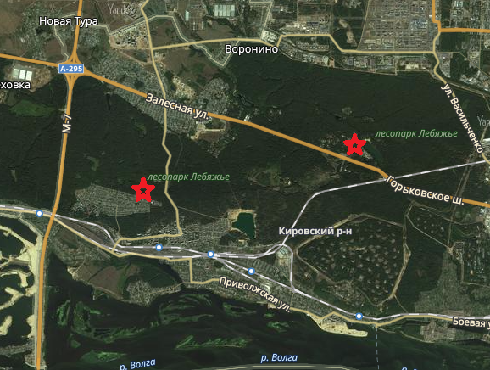
Рис. 1 Карта-схема расположения пробных площадок в лесопарке Лебяжье

2.2. Методика исследования

Ход работы
- 04 ноября 2017 года были заложены две пробные площади (ПП), размером 0,25 га, в кв 33 и 97 (рис. 1).
- У семи деревьев определялся диаметр ствола на высоте груди с помощью мерной вилки и высоту дерева с помощью высотомера Suunto 1520 по методике описанной в работе (Рогова, Шайхутдинова, 2007).
- С деревьев отбирались керны возрастным буром Haglof для определения возраста дендрохронологическим методом (Методы дендрохронологии , 2000).
- С каждого дерева собиралось по одной шишке (общая выборка 50 шт.).
- Длину шишки измеряли штангенциркулем в мм, точность 0,1 мм.
- Со средней части шишки вырезали семенную чешую, на листе бумаги тонким грифельным карандашом обводили её контур.
- Под микроскопом МБС-10 измеряли следующие параметры:
ширину чешуи в утолщенной части – Dmax; высоту верхней части – h; ширину чешуи, откладываемую от верхнего края на 0,1Dmax – d (рис. 2).

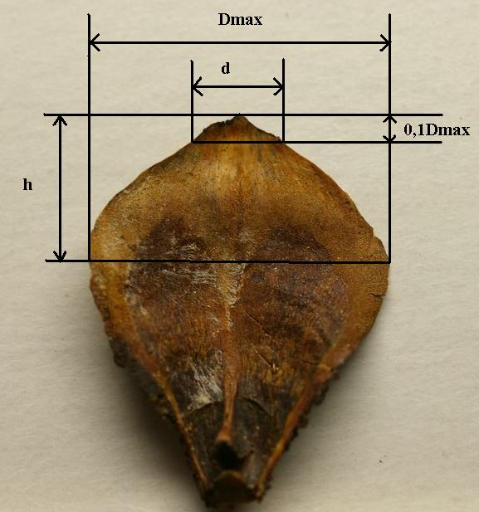

Рис. 2. Схема измерений семенной чешуи ели: Dmax – ширина чешуи в утолщенной части; h - высоту верхней части; d - ширину чешуи, откладываемую от верхнего края на 0,1Dmax

Фенотип (раса) ели определялась по индексу формы (Сf).
Форма семенной чешуи описывается относительными показателями сужения её верхней части (Cn = d' :dmax·100), вытянутости (Cp = h : dmax·100) и индекса формы (Cf = Cn/Cp). Последний является комплексным показателем, отражающим форму верхней части семенной чешуи.
Для определения фенотипа (расы) ели используют шкалу индексов П.П. Попова (1999), выделив три класса градации:
Cf = 0,7 и менее – фенотипы с преобладанием признаков P. abies, – «европейская ель»;
Cf = 0,8-1,2 – фенотипы с относительно равными признаками P. abies и P. obovata «ель гибридная» или «промежуточная»;
Cf = 1,3 и более – фенотипы с преобладанием признаков P. obovata «сибирская ель».
В результате обработки данных, мы упростили формулу и предложили другую: Cf = d'/h · 100.

Полученные данные заносились в таблицу МicrosoftofficeExcel 2003.
Статистический анализ данных проводился в программе Pastver. 1.04 (Hammer, 2003). Были вычислены: среднеарифметическая (X), средняя ошибка (Sх), коэффициент вариации (Сv=σ/X·100). Так же проводился тест на сравнение средних значений (t- критерий Стьюдента).

ГЛАВА 3 РЕЗУЛЬТАТЫ ИССЛЕДОВАНИЙ

3.1. Биометрические показатели деревьев
Результаты измерений высоты, диаметра и возраста деревьев представлены в Табл № 1.
Таблица №1.
Биометрические показатели деревьев ели в кв. 97 лесопарк Лебяжье

№ | Диаметр, см | Высота, м | Возраст, лет
1 | 58,91 | 23 | -
2 | 45,85 | 24 | 112
3 | 40,44 | 21 | -
4 | 68,47 | 25 | -
5 | 41,40 | 22 | 123
6 | 66,87 | 25 | 125
7 | 54,14 | 23 | 131
Сред. | 53,7 | 23,4 | 123

Наши модельные деревья кв. 97 лесопарка Лебяжья имеют средний диаметр ствола – 54 см, средняя высота 23 м, средний возраст - 123 года. Большинство наших елей появилось после 1890-х годов.

3.2. Фенотипы елей
С двух участков было собрано 50 штук шишек ели.
В результате измерений и обработки данных по 3 – классной градации фенотипов, было получено следующее распределение (рис. 3).
На долю промежуточной ели приходится - 64%, на долю европейской и сибирской 22 и 14 % соответственно. Таким образом, нашу популяцию ели лесопарка Лебяжье можно считать гибридной, где доминирует европейский фенотип.

Рис.3. Диаграмма распределения деревьев по 3-классной градации фенотипов

3.3. Длина шишки
Одним из показателей, характеризующих биологические признаки елей европейской, финской и сибирской, является длина женских шишек. Она легко определяется и довольно тесно связана с их толщиной и массой, с количеством содержащихся в них семян. Ряд авторов уделяет существенное внимание, длине шишек, считая ее одним из важнейших диагностических признаков в межвидовой и внутривидовой таксономии у ели (Сукачев, 1928; Мамаев, Некрасов, 1968; Бобров, 1978).
В районе исследования, внутрипопуляционная изменчивость длины шишек (средних по деревьям) характеризуется сравнительно высоким уровнем и варьирует от 52,9 до 111,9 мм. Средняя длина женских шишек составляет – 75,7±1,7 мм, коэффициент вариации – 16% (рис. 4).
В Таблице 2 мы приводим данные средней длины шишек ели и коэффициента вариации по 3-классной градации фенотипа.

Таблица 2
Средняя длина шишек ели по 3-классной градации фенотипа
Фенотип | Длина шишки, мм
Фенотип | X±Sх | С_{v}
Промежуточная | 73,3±1,7 | 14
Европейская | 80,7±4,0 | 17
Сибирская | 78,3±6,7 | 23
Примечание. X±Sх – среднее значение и его ошибка, С_{v}– коэффициент вариации.

Рисунок 4. Средняя длина шишек ели по 3-классной градации фенотипа

Из результатов видно, что самые длинные шишки характерны для группы ель «европейская». Высокий коэффициент вариации характерен для ели «сибирская». Как известно, высокий коэффициент указывает на ослабление жесткости генотипического контроля и увеличение роли внешних факторов в формировании того или иного фенотипического признака (Мамаев, 1969). Однако, С.А. Мамаев указывает, что специфичность амплитуды эндогенной изменчивости того или иного признака определяется многими причинами, которые еще слабо изучены. Поэтому какая-либо интерпретация изменчивости длины шишек в фенотипических спектрах в данной работе затруднительна. Проведенный t-testпоказал, что длина шишек различных фенотипов между собой достоверно не различаются (t=1.27 p=0.31).Следовательно, длина шишек не может служить надежным признаком при выявлении фенотипов ели.

3.4. Семенная чешуя

3.4.1. Биометрические показатели формы семенных чешуй ели

Таблица №3
Биометрические показатели формы семенных чешуй ели
Фенотип | D_{max} |  | H
Фенотип | X±Sх | С_{v} | X±Sх | С_{v}
ПРО | 14,1±0,2 | 11 | 6,7±0,1 | 12
ЕВР | 14,2±0,2 | 6 | 7,8±0,3 | 8
СИБ | 14,9±0,8 | 15 | 5,6±0,4 | 20
Примечание. D_{max} - ширина семенной чешуи, h - высота семенной чешуи, X±Sх – среднее значение и его ошибка, С_{v}– коэффициент вариации.

Рисунок. 5 Максимальная ширина семенной чешуи по 3-классной градации

В районе исследования, внутрипопуляционная изменчивость ширины чешуйки характеризуется сравнительно высоким уровнем и варьирует от 10,8 до 18,5 мм. Средняя ширина составляет – 14,2±0,2 мм, коэффициент вариации – 11% (Табл. 3; рис. 5). Проведенный t-testпоказал, что ширина чешуйки различных фенотипов между собой достоверно не различаются (t=0.42 p=0.66).
Рисунок.6 Высота семенной чешуи по 3-классной градации

Внутрипопуляционная изменчивость высоты чешуйки характеризуется сравнительно высоким уровнем и варьирует от 3,8 до 9,0 мм. Средняя ширина составляет – 6,8±0,15 мм, коэффициент вариации – 16%(Табл. 3; рис. 6). Проведенный t-testпоказал, что высота чешуйки различных фенотипов между собой достоверно различаются (t=4,3;p=0,0005).

ВЫВОДЫ

В результате исследования популяции ели лесопарка Лебяжье былоустановлено:

- Модельные деревья пробных площадок имеют средний диаметр ствола – 54 см, средняя высота 23 м, средний возраст - 123 года. Большинство наших елей появилось после 1890-х годов.
- Внутрипопуляционная изменчивость длины шишек (средних по деревьям) характеризуется сравнительно высоким уровнем и варьирует от 52,9 до 111,9 мм. Средняя длина женских шишек составляет – 75,7±1,7 мм, коэффициент вариации – 16%. Из результатов видно, что самые длинные шишки характерны для группы ель «европейская». Высокий коэффициент вариации характерен для ели «сибирская».
- Внутрипопуляционная изменчивость ширины чешуйки характеризуется сравнительно высоким уровнем и варьирует от 10,8 до 18,5 мм. Средняя ширина составляет – 14,2±0,2 мм, коэффициент вариации – 11%. Различий между разными фенотипами не выявлено.
- Внутрипопуляционная изменчивость высоты чешуйки характеризуется сравнительно высоким уровнем и варьирует от 3,8 до 9,0 мм. Средняя ширина составляет – 6,8±0,15 мм, коэффициент вариации – 16%.
Проведенный t-testпоказал, что высота чешуйки различных фенотипов между собой достоверно различаются (t=4,3p=0,0005).
- В районе исследования, на долю гибридной «промежуточной» ели приходится - 64%, на долю европейской и сибирской 22 и 14 % соответственно. Таким образом, нашу популяцию ели можно считать гибридной, где доминирует европейский фенотип. Наша гипотеза оказалась верной.

Список литературы
- Бакин О.В. Сосудистые растения Татарстана / О.В. Бакин, Т.В. Рогова, А.П. Ситников.- К.: Изд-во Казанского ун-та, 2000. - 496 с.
- Биологическая характеристика рода ель (Picea Dietr.) семейства сосновых / Cибирский государственный технологический университет // конспекты лекций по предмету Генетика (Биология - Естествознание), 2016. – 14 с.
- Бобров Е.Г. Лесообразующие хвойные СССР / Е.Г. Бобров. – Л.: Наука, 1978. – 188 с.
- Бобров Е.Г. Об особенности флоры эрратической области (Один из путей формообразования) / Е.Г. Бобров // Сов. Ботаника. – 1944. – № 2. – С. 3–20.
- Гуталь М. М. Жизнеспособность и структура подроста ели под пологом древостоев и на вырубках: диссертация … к.с.н.: 06.03.02 / Гуталь М.М. // Санкт-Петербург, 2015. – 180 с.
- Казимиров Н.И. Ель / Н.И. Казимиров. – Москва: Лесная промышленность, 1983. – 80 с.
- Мамаев С.А. Изменчивость шишек ели в лесах Среднего Урала / С.А. Мамаев, М.С. Некрасов // Материалы по внутривидовой изменчивости и систематике растений. Вып. 64. – Свердловск, 1968. – С. 55–70.
- Мамаев С.А. О проблемах и методах внутривидовой систематики древесных растений. II. Амплитуда изменчивости / С.А. Мамаев // Закономерности формообразования и дифференциации вида у древесных растений. Вып. 64. – Свердловск, 1969. – С. 3–38.
- Методы дендрохронологии. Часть I. Основы дендрохронологии. Сбор и получение древесно-кольцевой информации: Учебно-методическое пособие. - Красноярск: КрасГУ, 2000. - 80 с.
- Милютин Л.И. Взаимоотношения и изменчивость близких видов древесных растений в зонах контакта их ареалов на примере лиственниц сибирской и даурской: автореф. дис. … д.б.н. / Л.И. Милютин. – Красноярск, 1983. – 45 с.
- Попов П.П. Ель европейская и сибирская: структура, интерградация и дифференциация популяционных систем / П.П. Попов. – Новосибирск: Наука, 2005.
- Попов П.П. Ель на востоке Европы и в Западной Сибири: Популяционно-географическая изменчивость и ее лесоводственное значение / П.П. Попов – Новосибирск: Наука, 1999
- Розанова М.А. Экспериментальные основы систематики растений / М.А. Розанова. – М., Л.: Изд-во АН СССР, 1946. – 255 с.
- Сукачев В.Н. Лесные породы. Систематика, география и фито-
социология их / В.Н. Сукачев. – М: Новая деревня, 1928. – Ч. 1: Хвойные, Вып. 1. – 80 с.
- Тарасенко, Елена Витальевна – Оценка информатвности основных физико-химических параметров качества древесины Picea abies (L.) Karst. и Abies sibirica Ledeb, елово-пихтовых лесов Республики Марий Эл: диссертация … к.б.н.: 03.00.32. – Йошкар-Ола, 2001. – 164 с.
- Федорович Ф. Новые наблюдения над сибирской елью (PiceaobovataLedeb.) / Ф. Федорович // Лесн. журн. Вып. I. – 1876. – С. 15–26.
- Шайхутдинова Г.А., Рогова Т.В. Биоразнообразие и динамика наземных экосистем. Учебно-методическое пособие. К.: КГУ, 2007. 30 с.
- Hammer O. Past – PAlaecologicalSTatistics, ver. 1.04, 2003. - 59 p. (http://www.folk.uio.no/ohammer/past).

Приложение 1

Первичные данные

Длина шишки | Dmax | h | d’ | i | Фенотип
82,6 | 14,5 | 8 | 6,3 | 0,8 | ПРО
86,1 | 15 | 6,5 | 9,4 | 1,4 | СИБ
110,7 | 18,5 | 6,9 | 9,6 | 1,4 | СИБ
93,5 | 14,9 | 6,6 | 8,3 | 1,3 | СИБ
87,3 | 14 | 6,9 | 6,5 | 0,2 | ЕВР
81,3 | 14,7 | 7 | 8,5 | 1,2 | ПРО
64,1 | 15,5 | 6,3 | 7,6 | 1,2 | ПРО
83,1 | 14,2 | 6,3 | 7,7 | 1,2 | ПРО
76,5 | 14 | 7 | 6,4 | 0,9 | ПРО
68,2 | 14,5 | 9 | 5,5 | 0,6 | ЕВР
86,5 | 14,4 | 9 | 4,5 | 0,5 | ЕВР
75,6 | 14,8 | 6,8 | 8,3 | 1,2 | ПРО
82,5 | 15,3 | 6,3 | 7,2 | 1,1 | ПРО
77,7 | 16,8 | 6,8 | 6,7 | 1 | ПРО
73 | 15 | 6,8 | 8 | 1,2 | ПРО
81,6 | 16,3 | 8,5 | 8,4 | 1 | ПРО
111,9 | 15,6 | 8,9 | 6 | 0,7 | ЕВР
70,6 | 13,6 | 6,2 | 4,2 | 0,7 | ЕВР
85 | 15,1 | 9 | 6 | 0,7 | ЕВР
89,5 | 15 | 8 | 4,5 | 0,6 | ЕВР
71,9 | 15,5 | 3,8 | 9,1 | 2,4 | СИБ
79,1 | 15,5 | 7,3 | 6,7 | 0,9 | ЕВР
64,9 | 12,8 | 5 | 5,5 | 1,1 | ПРО
87,5 | 15,7 | 7 | 6,6 | 0,9 | ПРО
89,3 | 13,1 | 5,6 | 6,2 | 1,1 | ПРО
64,8 | 14,4 | 5,7 | 7,5 | 1,3 | СИБ
56,9 | 12,3 | 6,5 | 5 | 0,8 | ПРО
75,5 | 12,3 | 6,3 | 5,8 | 0,9 | ПРО
72,7 | 13,5 | 6,9 | 4,7 | 0,7 | ЕВР
72,9 | 14 | 5,5 | 6,7 | 1,2 | ПРО
60,2 | 12,6 | 5,3 | 6 | 1,1 | ПРО
74,4 | 13,3 | 7 | 6,6 | 0,9 | ПРО
52,9 | 10,8 | 5,7 | 4,8 | 0,8 | ПРО
56,4 | 14,2 | 6,7 | 6,4 | 0,9 | ПРО
65,6 | 13,6 | 7,5 | 4,6 | 0,6 | ЕВР
61,5 | 10,8 | 4,5 | 6,3 | 1,4 | СИБ
65,3 | 11,6 | 5,5 | 5,4 | 1 | ПРО
75,6 | 16 | 8 | 6,2 | 0,8 | ПРО
84 | 14,5 | 8 | 5,5 | 0,7 | ЕВР
81,3 | 12,6 | 7 | 5,5 | 0,8 | ПРО
84,8 | 17,1 | 8 | 8,2 | 1 | ПРО
59,4 | 12,2 | 6,5 | 5,5 | 0,8 | ПРО
63,1 | 14,7 | 6,5 | 8 | 1,2 | ПРО
65,1 | 15,6 | 5,7 | 7,7 | 1,3 | СИБ
67,8 | 15,3 | 6,6 | 6,3 | 0,9 | ПРО
66,9 | 12,6 | 7,3 | 4,8 | 0,7 | ЕВР
68,8 | 12,2 | 7 | 5,7 | 0,8 | ПРО
74,3 | 13,9 | 6,4 | 5,3 | 0,8 | ПРО
87,3 | 14,2 | 7,1 | 6,4 | 0,9 | ПРО
71,1 | 15,3 | 7,8 | 6,2 | 0,8 | ПРО

Приложение 2

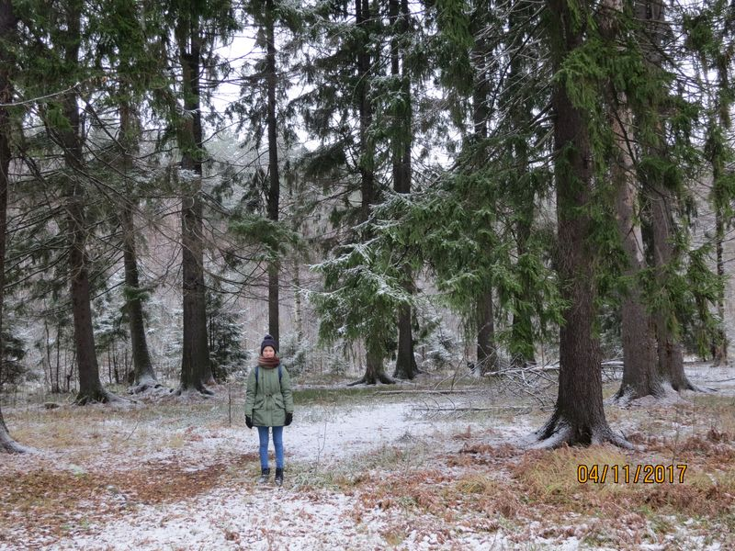 | 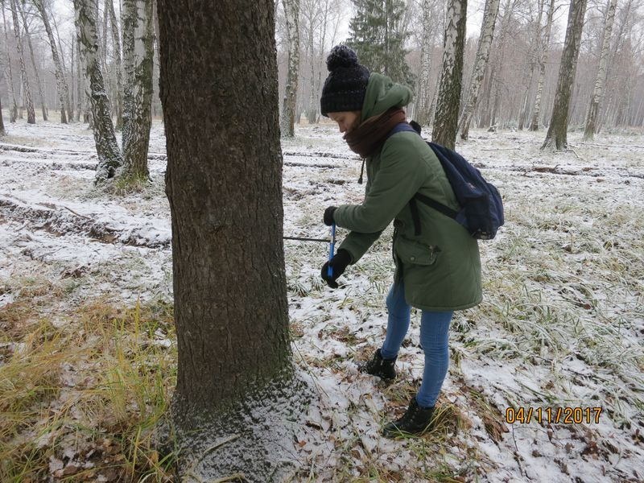
Внешний вид леса кв. 97 лесопарка | Отбор кернов с помощью возрастного бура
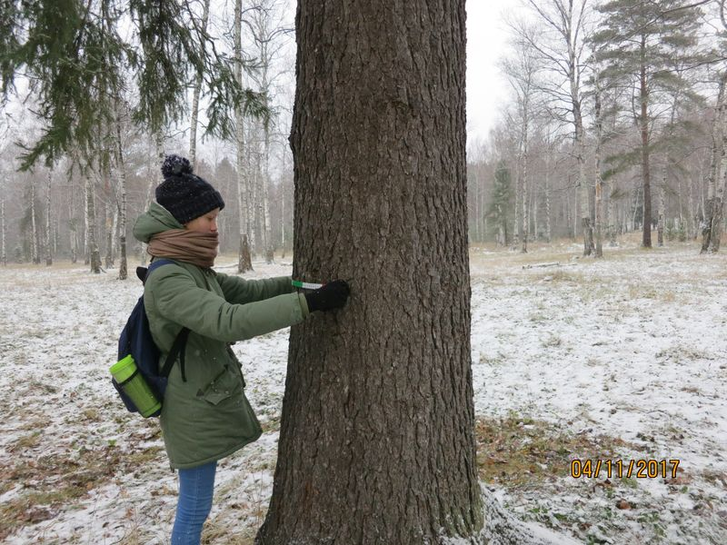 | 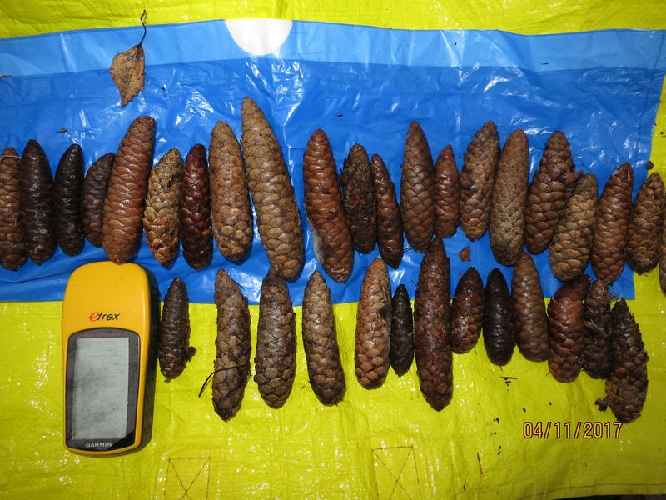
Измерения диаметра ствола ели на высоте груди | Собранные шишки на пробной площади

